KORCHEM 2020/2021
Téma: Soli kolem nás
Soutěž probíhá ve třech kolech, která jsou zveřejňována v průběhu celého školního roku. Vyhlášení výsledků proběhne v květnu nebo červnu 2021. Dle harmonogramu soutěže žáci vypracují tři kola. Každé kolo obsahuje teoretickou a praktickou část. Soutěžní úlohy jsou koncipovány tak, aby je dokázali vyřešit i „méně zdatní“ žáci. Tato soutěž je zaměřena mezioborově.
 | Název | Zveřejnění zadání | Ukončení kola
1. kolo | Halogenidy | 14. 9. 2020 | 8. 11. 2020
2. kolo | Uhličitany | 16. 11. 2020 | 10. 1. 2021
3. kolo | Sírany | 28. 1. 2021 | 14. 3. 2021

Zadání: http://kch.osu.cz/index.php/udalosti/, http://fakulty.osu.cz/prf/
Řešení je nutné zaslat na e-mail: korchem.osu@gmail.com
Registrace soutěžících na:

Organizátoři:
Autoři:
Bc. Michaela Dostalíková
Bc. Karolína Farmačková
Bc. Martin Harok
Bc. Alena Juřicová
Bc. Petra Tomanová
Bc. Tereza Veverková

Recenzent:
RNDr. Kateřina Trčková, Ph.D.
2. kolo – Ztracen v jeskyni
Pankrác se probudil s ukrutnou bolestí hlavy uprostřed temnoty. Chvíli trvalo, než se úplně zorientoval, kde je. Podrbal se na bolavé hlavě a zjistil, že má na ní pořádnou bouli. Nejspíše před tím upadl, pomyslel si, ale nebyl si tím jistý, protože si za nic na světě nemohl vzpomenout, kde je a co tam vůbec dělá.
Když se mu po chvilce podařilo zapálit lucernu, porozhlédl se po okolí a došlo mu, že musí být v nějaké jeskyni. Jenže v jaké jeskyni to vlastně je? A jak se tam vůbec dostal?
Pankrác si nic nepamatuje, možná mu ale pomůže, když se trochu podívá po okolí. Pomocí jednotlivých indicií určitě přijde na to, v jaké jeskyni se nachází.

Úkol č.1 10 bodů
- V jeskyni se nachází mnoho druhů minerálů. Pomoz Pankrácovi přiřadit jednotlivé obrázky (obr. 1-6) k jejich názvům a zjistit tak první nápovědu o tom, kde se jeskyně nachází.
Číslice psaná kurzívou označuje pořadí písmen v tajence a číslo napsané standardním písmem označuje pozici písmena daného minerálu (např. 1-4, na 1. pozici do tajenky zapiš 4. písmeno z doplněného názvu minerálu).

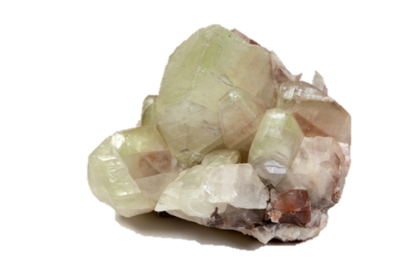 _ _ _ _ _ _ 1-4, 9-4
Obr. 1 Doplň název minerálu z obr. 1
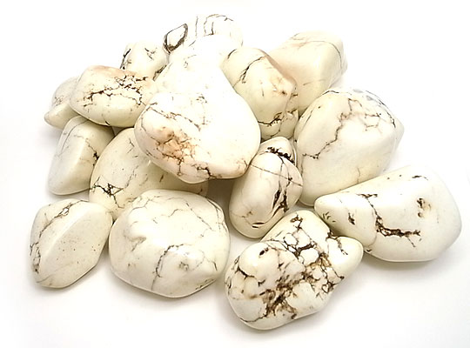 _ _ _ _ _ _ _ _ 7-4, 10-5
Obr. 2 Doplň název minerálu z obr. 2

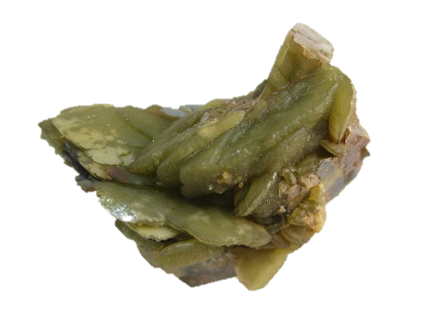 _ _ _ _ _ _ _ 3-5, 5-3, 6-4
Obr. 3 Doplň název minerálu z obr. 3

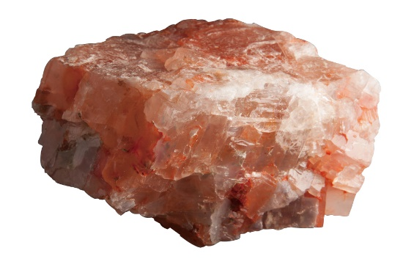 _ _ _ _ _ 4-2
Obr. 4 Doplň název minerálu z obr. 4

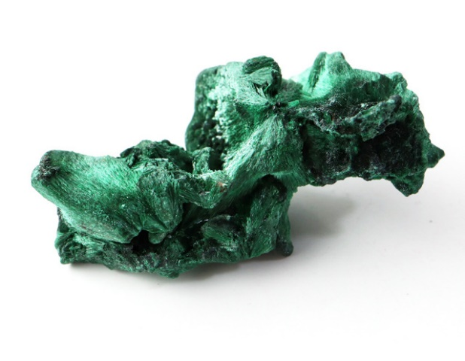 _ _ _ _ _ _ _ 2-2, 9-5
Obr. 5 Doplň název minerálu z obr. 5

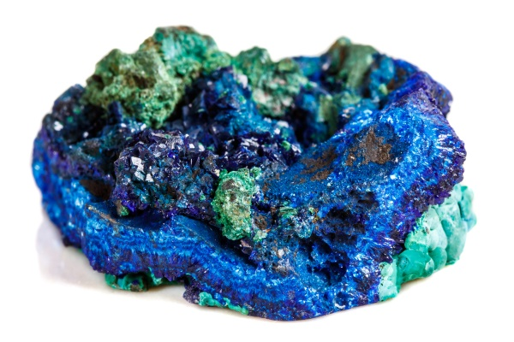 _ _ _ _ _ _ 8-5
Obr. 6 Doplň název minerálu z obr. 6

Tajenka: _ _ _ _ _ _ J _ _ _ _
1 2 3 4 5 6 7 8 9 10

- Pankrác se prochází po tajemné jeskyni a všimne si, že na stěně je zvláštní malba Obr. 7), která mu je nějak povědomá. Vypadá hodně staře, možná je i nejstarší v České republice. Díky tomu získal Pankrác další nápovědu.
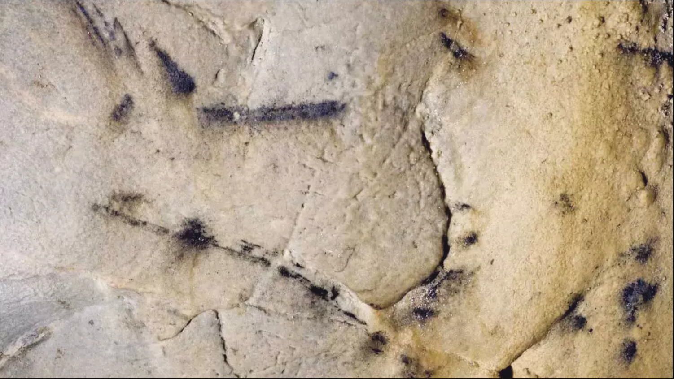
Obr. 7 Jeskynní malba
  - Po bližším prohlídnutí dojde Pankrácovi, že znaky jsou malovány pomocí (doplň název použité barvy) ___________________
  - Díky získaným informací zjišťuje, že se nachází v jeskyni v České republice, která se nazývá______________ jeskyně.

Úkol č. 2 10 bodů Pankrác už ví, kde je. Jenomže jak se dostane ven? Jeho mobil nefunguje. Na displeji je změť číslic a různých znaků (Obr. 8), ale on si nemůže vzpomenout, co znamenají.
Pomozte Pankráci tyto šifry rozluštit a zkuste přijít na to, co znamenají a jak mu mohou pomoci na cestě z jeskyně.
Klíč k vyluštění šifer najdeš na: http://dakota.skautkostelec.cz/skautska_stezka/praxe/seznam_sifer.htm
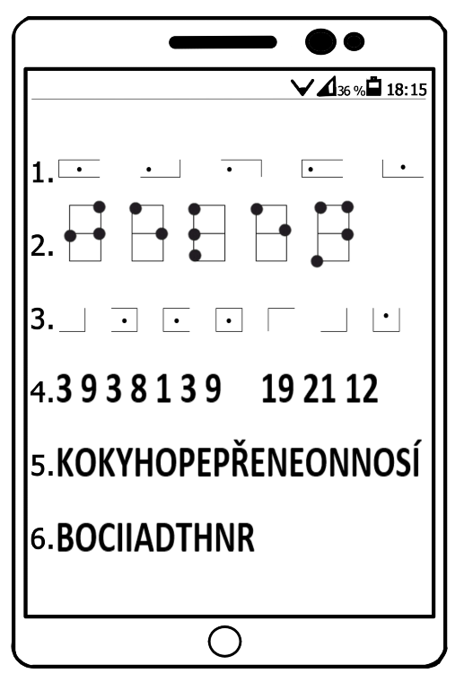
Obr. 8 Displej Pankrácova mobilu

Řešení:
1.
2.
3.
4.
5.
6.
Jakmile se Pankrác konečně dostal k rozluštění poslední šifry, uvědomil si, že spolu
souvisí – jedná se o vlastnosti jedné z uhličitanových solí!
Řešením je název uhličitanové soli: __________________________ (doplň název uhličitanové soli, jejíž výskyt, vlastnosti, složení a použití jsi získal rozluštěním šifry).
Jakmile se vydal na cestu, uhodil se nešťastný Pankrác opět do hlavy o ______________ (doplň název krápníku, který se tvoří na stropě a roste směrem dolů).
A v ten moment mu došlo, že se mu to už jednou stalo – před tím, než se probudil v jeskyni. Při téhle ráně už naštěstí neomdlel, ale vytanuly mu na mysl některé vzpomínky – například to, že do jeskyně byl poslán právě kvůli soli, které byla zašifrovaná na displeji jeho mobilu.
A s tím si také uvědomil, že existuje jedna stará legenda o Bonifácovi.
Tato legenda praví, že sůl se nachází u největšího ___________________ : (vyber a zapiš správnou možnost a, b, c nebo d)
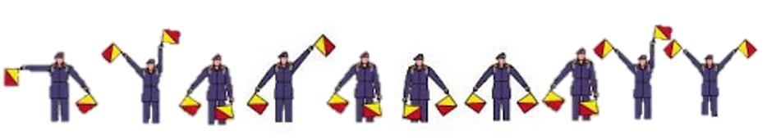

Díky rozluštění šifry si vzpomněl. Podle legendy musí pokračovat od nástěnné malby po proudu malého jezírka, které jeskyní protéká. Pankrác se plný očekávání ihned vydal jezírko hledat.

Úkol č. 3 10 bodů
Při procházení jeskyní přemýšlí Pankrác nad legendou o Bonifácovi. Uvědomuje si totiž, že tenhle Bonifác zemřel v jeskyni, jelikož v ní byla zvýšená koncentrace CO₂, která je ve vyšších hodnotách pro člověka smrtelná. Náhodou si všimne cedulky na stěně, kde jsou hodnoty potřebné pro zjištění koncentrace CO₂. Zároveň Pankrác ví, že hodnota koncentrace CO₂, by podle jeho znalostí neměla překročit hodnotu 2 mol/dm³.

Vypočítejte pomocí známých údajů koncentraci CO₂ v jeskyni a pomozte Pankrácovi zjistit, jestli je bezpečné se v jeskyni pohybovat nebo by měl ihned utéct pryč. Na ceduli stojí, že objem oxidu uhličitého je 22,4 dm³, molární hmotnost má hodnotu 44,01 g/mol a hmotnost činí 44,01 g.
Výpočet:

Koncentrace CO₂ je: _________________

Kromě toho, že se dá koncentrace CO₂ vypočítat matematicky, lze to i jiným způsoby. Vypiš alespoň dva způsoby, jakými by si mohl Pankrác ověřit, že je v jeskyni vysoká koncentrace CO₂, kdyby neměl zadány žádné číselné hodnoty (může se jednat o chemické experimenty nebo například historické způsoby zjišťování vysokých hodnot CO₂).
____________________________________________
____________________________________________
____________________________________________
Pankrác je spokojený sám se sebou. Dokázal se vypořádat s třemi náročnými úkoly, které mu pomohly si vzpomenout, proč se do jeskyní vydal. Nyní se pomalu přibližoval ke svému cíli – uhličitanové soli (řešení úkolu č.2). Posledních pár kroků a Pankrác stojí u svého pokladu. V ten moment se v jeho hlavě doplní poslední kousek, zpočátku nerozluštitelné, hádanky, kterým si uvědomuje pravý důvod jeho návštěvy v jeskyni. Osoba, která ho zde vyslala byla jeho milovaná babička, která potřebovala onu sůl jako ingredienci do tajného rodinného receptu – Pankrácova nejoblíbenějšího pokrmu.
Pankrác bez přemýšlení popadne svůj poklad a vydá se na cestu zpátky domů.

Úkol č. 4 10 bodů
Pankrác se cestou domů zastavil u své babičky. Předal jí ten bílý poklad a babička mu za odměnu prozradila, jak si může doma vytvořit své krápníky. Pankrác jich viděl v jeskyni spoustu. Po příjezdu domů si na památku své výpravy také nějaké zhotovil.
Každý z nás si je může zkusit doma připravit.
- Pomůcky:
- 2 sklenice od jogurtu (rozstříhaná PET láhev)
- lžička plastová od sirupu
- špejle
- talíř (plastový talíř)
- tác
- provázek smotaný ze 3 kusů asi 35 cm dlouhé vlněné nebo bavlněné příze
- soda na praní (práce s touto látkou je žákům povolena podle ČSN EN 71-4 Bezpečnost hraček)
(Pozor: Soda na praní je součástí pracích a čisticích prostředků, lze jí zakoupit jako chemicky čistou látku s označením „Soda na praní nebo prací soda“ v drogerii. Při neopatrném zacházení tě může poleptat, proto zabraň jejímu styku s pokožkou, dodržuj bezpečnostní pravidla: používej ochranné prostředky – pracuj v rukavicích a v ochranných (slunečních) brýlích! Použiješ-li nádobí z kuchyně, nezapomeň je poté důkladně umýt!!! Z tohoto důvodu je lepší používat sklenice od jogurtu, jednorázové plastové tácky nebo kelímky, plastové lžičky a tác, ať nedojde k záměně a požití roztoků nebo použití neumytého nádobí pro jídlo a pití. Roztoky prací sody je potřeba označit lihovým fixem: NENÍ URČENO K PITÍ!!! POZOR ŽÍRAVINA!!!)

- Postup:
- připravte si nasycený roztok sody s horkou vodou, k míchání použijte špejli
- spleťte k sobě 3 provázky, moc je neutahujte a ponořte je na chvíli do vody
- připraveným roztokem sody naplňte zhruba do poloviny obě sklenice
- sklenice umístěte na tác
- mezi sklenice dejte talíř
- vyjměte provázky z vody, jejich konce umístěte do sklenic a natáhněte je nad talířem (obr. 9)
- umístěte tác na slunné místo
- pozorujte a zaznamenávejte změny
- pořiďte fotografie, které do řešení taktéž zahrňte
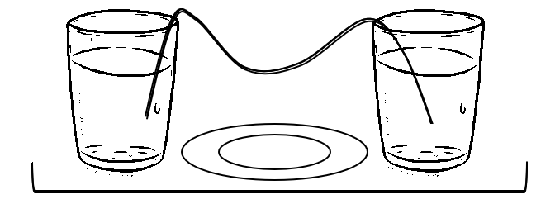
Obr. 9 Nákres aparatury
Úkoly:
- S pomocí internetu zapište rovnici krasových jevů:

- Výsledky pokusu (dolož fotografie ze svého pokusu a zaznamenej čas, kdy byla fotografie pořízena od zahájení pokusu):
Stalagmit (___hodin)
Stalagmit (___hodin)
Stalagnát (___hodin)

- Závěr:
Zhodnoťte úlohu, pokuste se vysvětlit princip, proč vám vznikly krápníky. Kterou dělící metodu jste při práci použili apod.

